DVDセミナー「コンクリートで失敗しないための講座」
～良いコンクリート構造物を造る基本と応用～」申込方法

１ （一社）全国土木施工管理技士会連合会ホームページ（http://www.ejcm.or.jp/）を開く

２ ホームページ上の【講習・セミナー】から、JCM講習会を選択。

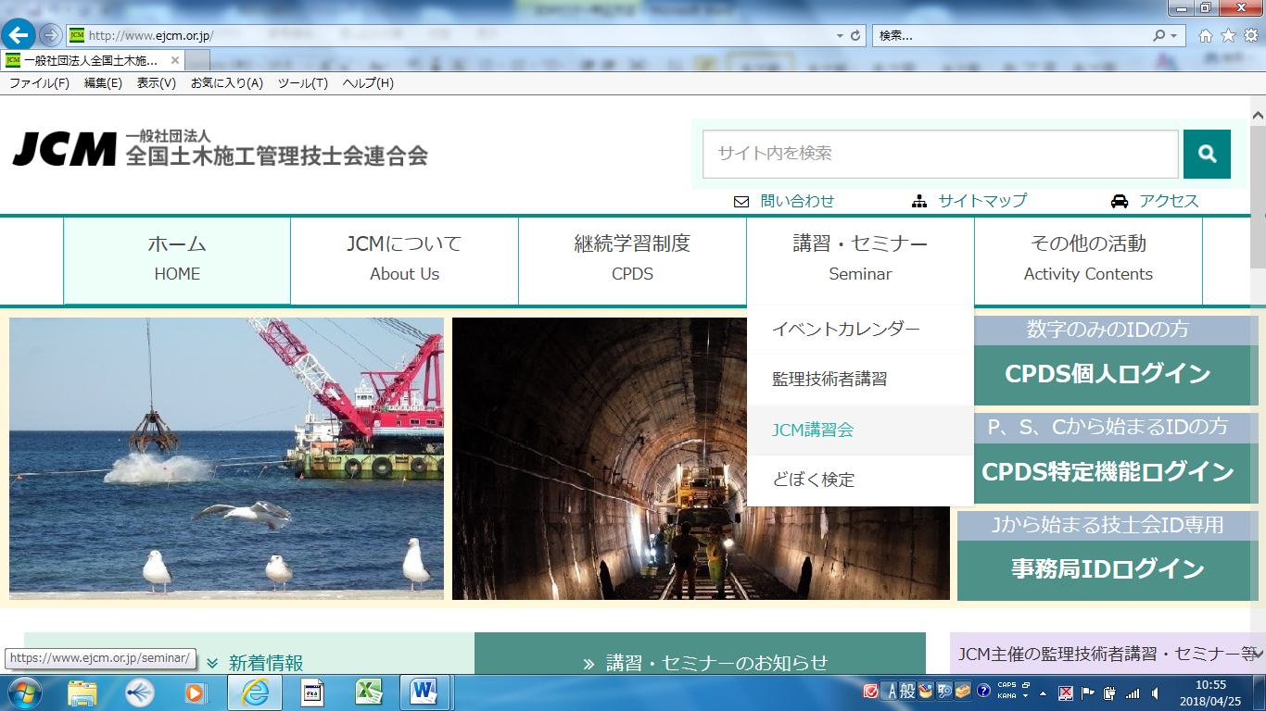

３ JCM講習会の画面が表示されるので、（DVDセミナー申込み）を選択。

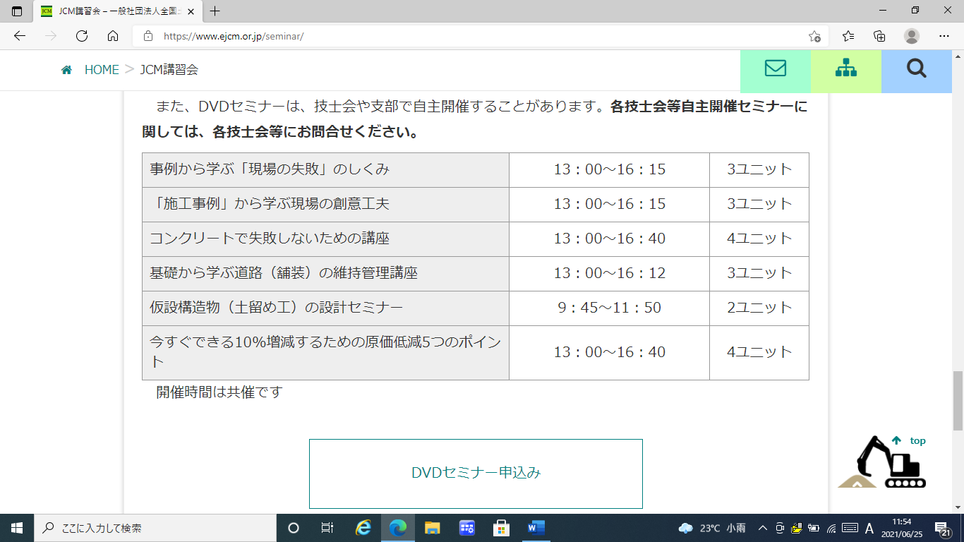

４ イベントカレンダーが表示されるので、地域【栃木県】、講習会【DVDセミナーにチェックを入れる。
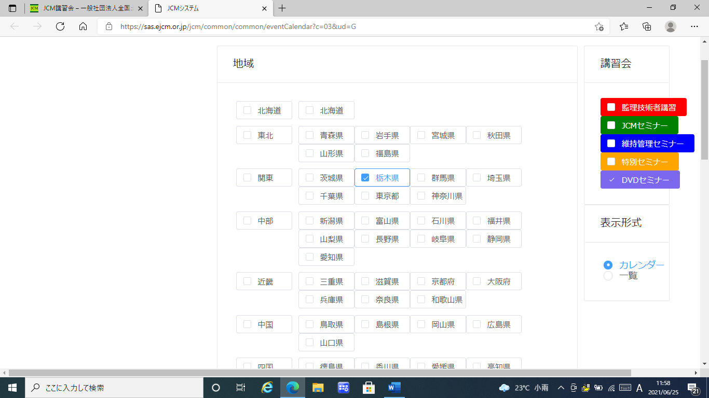

５ 2021年7月のカレンダーを表示し、7/30のDVDセミナーを選択。

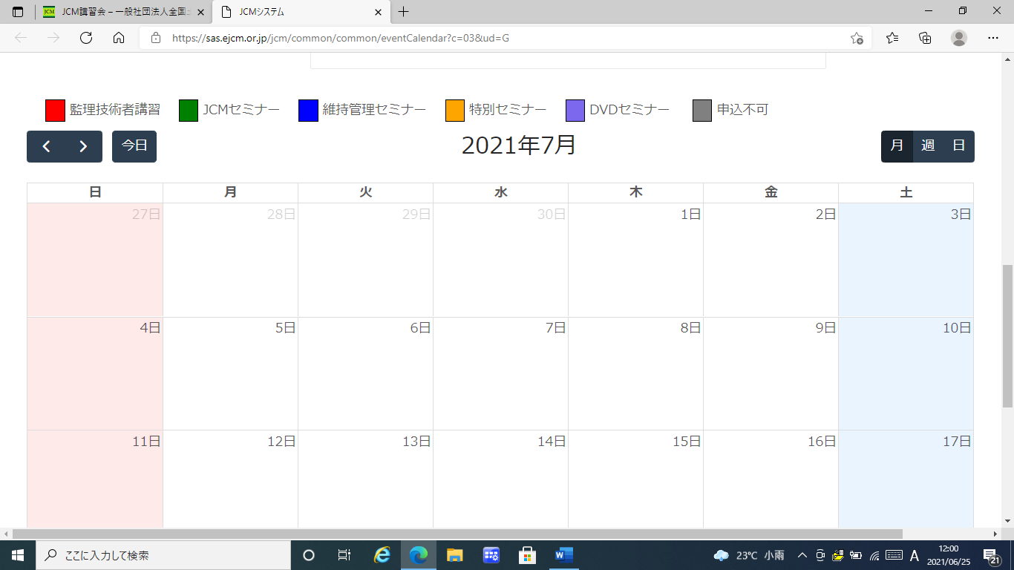
ここで月を変更できます。できます。。

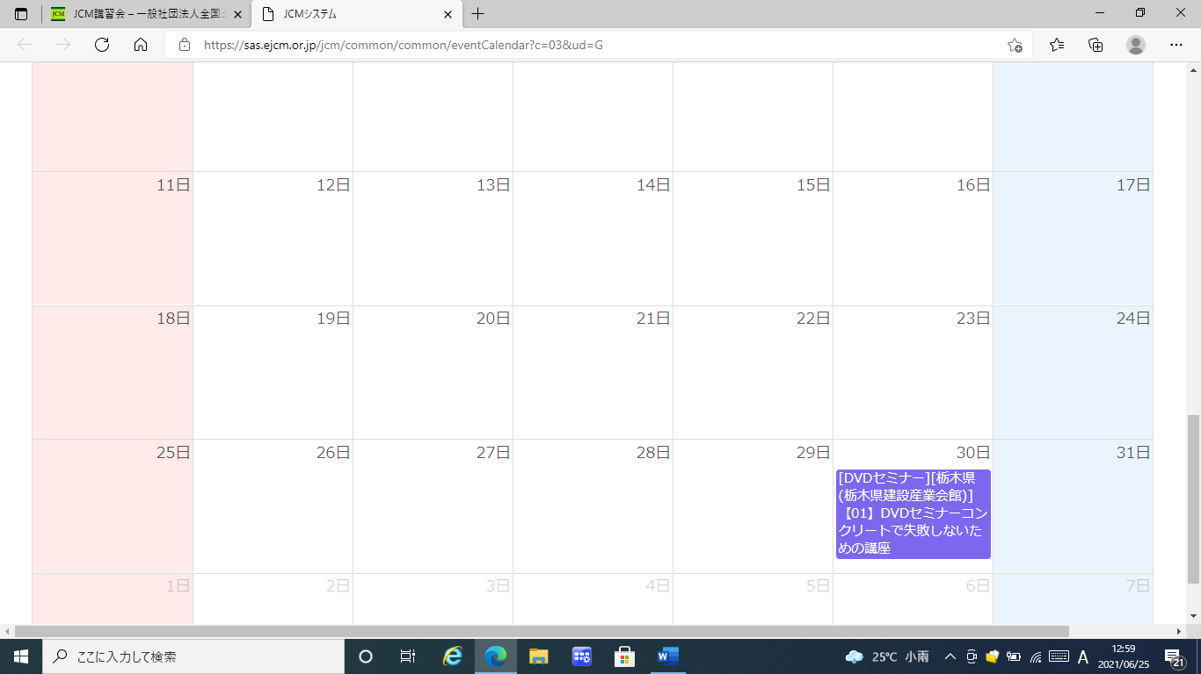
ここを選択択

6 下記画面が表示されたら、【申込】を選択。
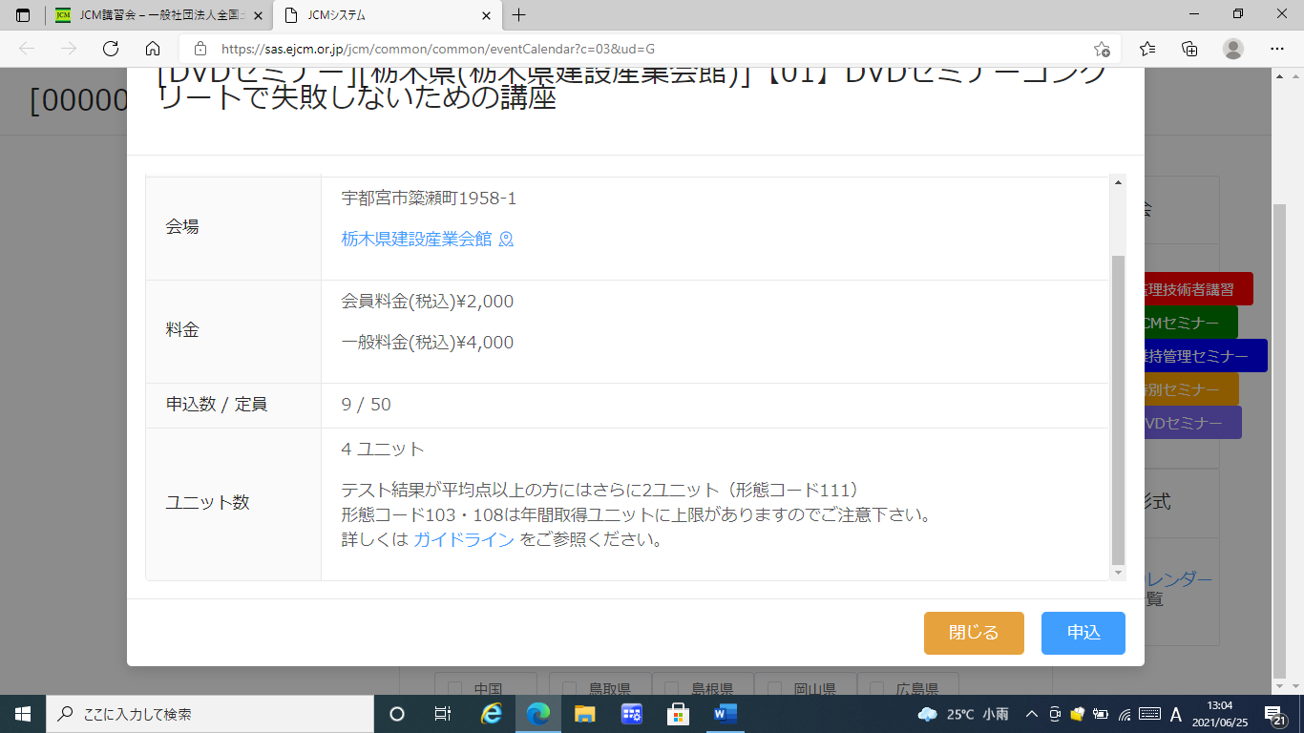

7 「個人情報保護に関する基本方針」をご一読後、【了承する】を選択。
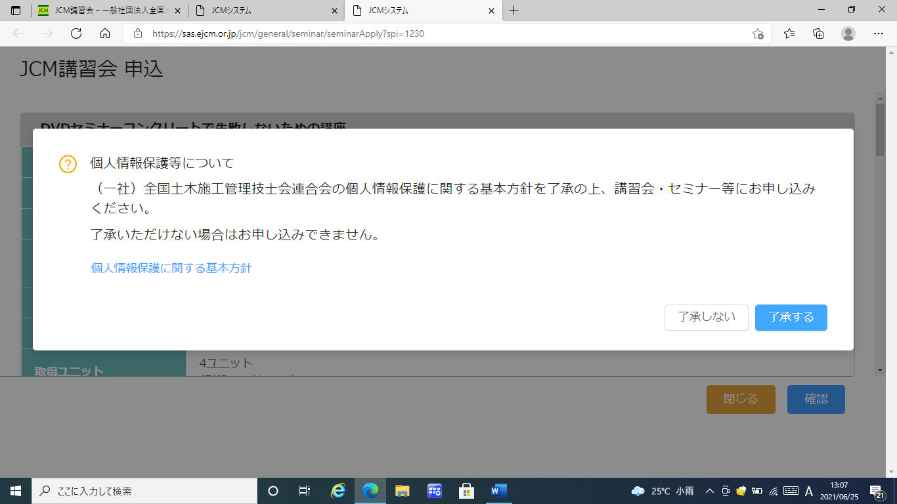

８ 申込画面が表示されるので、必要事項を入力し【確認】を選択。
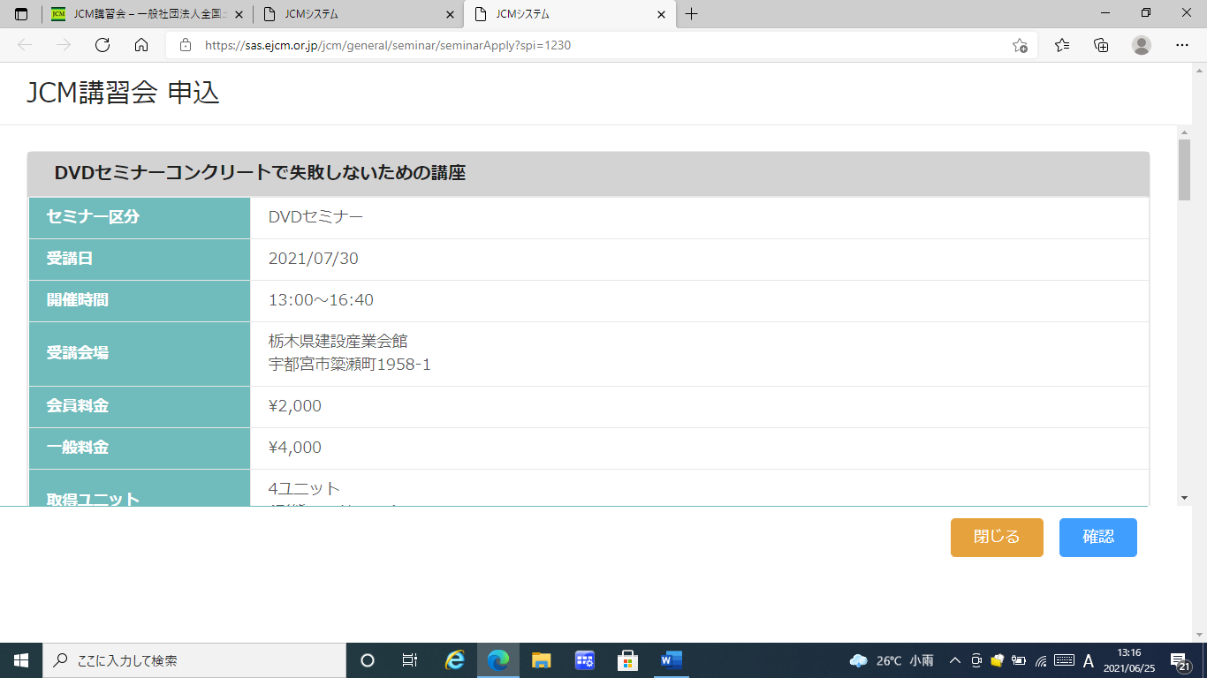

９ 下記画面が表示されたら、【OK】を選択。ここで入力に不備があると、再度入力を求められる。

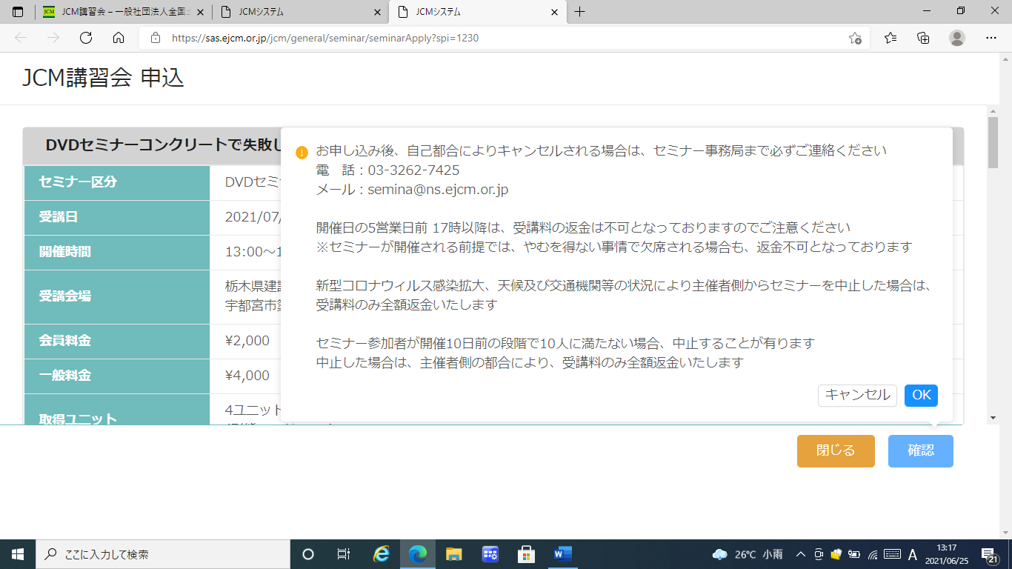

１０ 【申請】を選択して申し込み完了。
